**GUIA DE APRENDIZAJE UNIDAD 1 N° DE GUÍA: 8**

**RECURSO: TEXTO DE ESTUDIO** PAGINAS: ______________________

ASIGNATURA: INGLÉS

NOMBRE ESTUDIANTE: ______________________________________________________

CURSO: Segundos LETRA: A - B – C FECHA: __________________

O.A: OA 1 Comprender textos leídos por un adulto o en formato audiovisual, breves y simples, como: rimas y chants; canciones; cuentos; diálogos.

Welcome, bienvenidos en esta guía realizaras ejercicios con los números del 1 al 10.

Write the number down the corresponding word. Escribe el dígito bajo la palabra correspondiente.

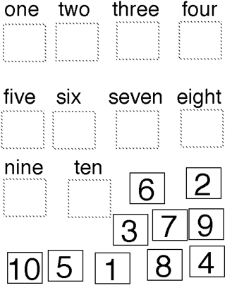

Read and draw. Lee y dibuja. (con mucha atención cada descripción, siguiendo el ejemplo, y te puedes apoyar con el vocabulario dibujado abajo).

